**Задача 3**

**НАКОПИТЕЛИ ЭНЕРГИИ**

***Описание:***

Вопрос внедрения энергоэффективных технологий и оборудования на основе возобновляемых источников энергии напрямую связан с наличием энергоемких накопителях энергии. Рынком предлагаются различные интеллектуальные системы обеспечения сохранности выработанной энергии, в т.ч. электрические аккумуляторы повышенной емкости, гидравлические аккумуляторы и т.д.

Совершенствование данных систем имеет большую перспективу, в связи с чем разработки в этой области имеют большую актуальность

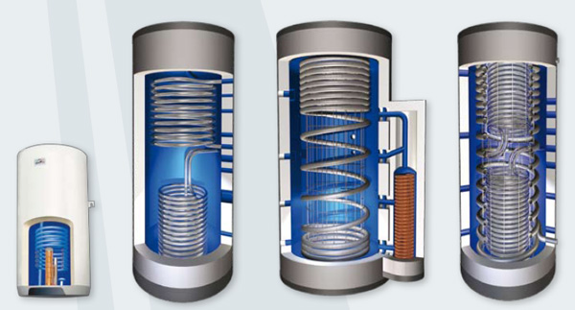

***Задание:***

* выбрать типовой объект для внедрения интеллектуальной системы накопления энергии;
* выбрать или разработать модель (или действующую установку) накопления энергии;
* произвести технико-экономическое обоснование предложенных решений.

**Статьи, материалы для подготовки:**

1. <https://energy.hse.ru/accenergy>
2. <http://www.lib.tpu.ru/fulltext/c/2014/C82/023.pdf>